Risk-assessment-v0.1

parkRadar


ΔΕΜΟΣ ΔΗΜΗΤΡΗΣ, , 8^{ο} ΕΤΟΣ
ΛΙΟΠΕΤΑ ΔΗΜΗΤΡΑ, 1054373, 7^{ο} ΕΤΟΣ
ΜΠΑΖΑΚΑΣ ΛΑΖΑΡΟΣ, 1054289, 7^{ο} ΕΤΟΣ
ΞΕΝΟΥ ΕΜΜΑΝΟΥΕΛΑ, 1054285, 7^{ο} ΕΤΟΣ

Διαχείριση Κινδύνων

Ακολουθούν ορισμένοι πιθανοί κίνδυνοι για το έργο ParkRadar, μαζί με στρατηγικές για τη διαχείρισή τους:

Λάθος στην εκτίμηση του Χρονοπρογραμματισμού
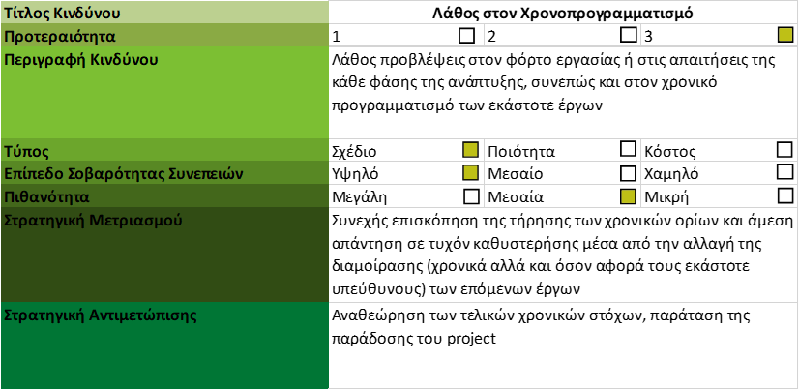
Ενδεχόμενη λάθος εκτίμηση στον χρονοπρογραμματισμό δεν είναι απίθανη. Αυτό είτε λόγω ατομικών καθυστερήσεων των μελών της ομάδας αλλά ακόμα και εξωγενών παραγόντων που δεν μπορούν να αποφευχθούν, κοινωνικών συνθηκών, φυσικών καταστροφών κλπ. Η αποτελεσματικότερη απάντηση, πέρα από την όσο μεγαλύτερη ατομική και συλλογική συνέπεια, είναι η άμεση απόκριση σε τυχόν αναπάντεχες αλλαγές, με αλλαγή των επόμενων διαμοιρασμών των επόμενων έργων ή των χρονικών ορίων. Ως τελική λύση, αν αυτό κριθεί αναπόφευκτο, τα τελικά χρονικά όρια που έχουν τεθεί ως προς το launch της εφαρμογής αναβάλλονται για ένα προκαθορισμένο χρόνο, που θα κριθεί από εκ νέου χρονοπρογραμματισμο.

Λάθος στην εκτίμηση του απαιτούμενου κόστους
Για την ανάπτυξη της εφαρμογής μας θα χρειαστεί να υπάρξει μια μεθοδευμένη και ενδελεχής σχεδίαση του κόστους και των αναγκαίων εξόδων. Δεν αποκλείεται όμως να υπάρξουν τυχόντα έξοδα προκαλούμενα είτε από ενδογενής, είτε από εξωγενής παράγοντες. Η αρχική στρατηγική για την διατήρηση των εξόδων σε κανονικά επίπεδα είναι να βρεθούν οι προσφορές εκείνες (στα ζητήματα πχ των εγκαταστάσεων, του εξοπλισμού, των εργαλείων κλπ.) οι οποίες ενώ παράλληλα διασφαλίζουν την ποιότητα της εφαρμογής, είναι οι ευνοοικότερες από άποψη κόστους . Ως τελική λύση, αν αυτό κριθεί αναπόφευκτο, είναι η εύρεση περισσότερων επενδυτών και χορηγών είτε να υπάρξουν περικοπές στα έξοδα της ομάδας μας που δεν κρίνονται άμεσα αναγκαία για την ανάπτυξη, βάση προτεραιοτήτων.
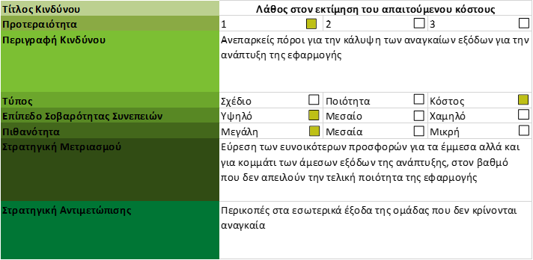

Υιοθέτηση από τον χρήστη (user adoption):
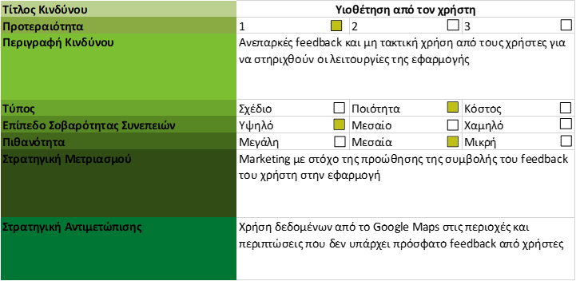
Η επιτυχία του ParkRadar εξαρτάται από την υιοθέτηση και χρήση της εφαρμογής από τους χρήστες σε τακτική βάση. Υπάρχει κίνδυνος οι χρήστες να μην δουν την αξία της εφαρμογής ή ακόμα και την αξία συμβολής μέσα από την παροχή feedback. Για τη διαχείριση αυτού του κινδύνου, η εφαρμογή θα πρέπει να διατίθεται στην αγορά και να προωθείται αποτελεσματικά για να προσεγγίσει το κοινό-στόχο της. Θα πρέπει να τονίζεται επίσης η σημασία της ίδιας της συμβολής των χρηστών στην λειτουργία της εφαρμογής, στην ίδια τη διαδικασία του marketing. Τα σχόλια των χρηστών θα πρέπει επίσης να ζητούνται και να χρησιμοποιούνται για τη βελτίωση της εφαρμογής και την αντιμετώπιση τυχόν ζητημάτων ή ανησυχιών. Παράλληλα, να χρησιμοποιεί δεδομένα από το Google Maps όσον αφορά την πρόβλεψη της κίνησης, σε όποιες περιοχές δεν υπάρχουν σχόλια χρηστών.
Απόρρητο και ασφάλεια δεδομένων:
Ως εφαρμογή που συλλέγει και αποθηκεύει ευαίσθητες πληροφορίες, όπως τοποθεσίες χρηστών και στοιχεία πληρωμής, το ParkRadar κινδυνεύει να στοχοποιηθεί από χάκερ ή άλλους εγκληματίες στον κυβερνοχώρο. Για τη διαχείριση αυτού του κινδύνου, η εφαρμογή θα πρέπει να σχεδιαστεί με ισχυρά μέτρα κρυπτογράφησης και ασφάλειας για την προστασία των δεδομένων χρήστη. Θα πρέπει επίσης να διενεργούνται τακτικοί έλεγχοι ασφαλείας και ενημερώσεις για να διασφαλίζεται ότι η εφαρμογή παραμένει ασφαλής.
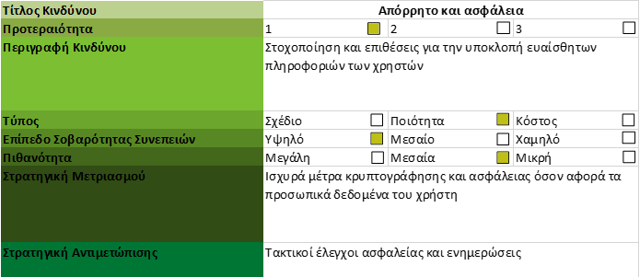

Τεχνικές δυσκολίες:
Η ανάπτυξη μιας σύνθετης εφαρμογής όπως το ParkRadar απαιτεί πληθώρα γνώσεων και υπάρχει πάντα ο κίνδυνος δυσκολίας υλοποίησης της. Για τη διαχείριση αυτού του κινδύνου και για την διασφάλιση της ποιότητας, θα χρειαστεί περεταίρω εξοικείωση με τα εργαλεία τα οποία θα χρησιμοποιήσουμε, αλλά και πιθανότατα αφιέρωση ατομικού χρόνου να αξιοποιηθεί για περεταίρω εκμάθηση. Στην περίπτωση που αυτές οι δράσεις δεν γεφυρώσουν τις δυσκολίες, θεμιτό θα είναι να προβούμε σε διεύρυνση της ομάδας με πρόσληψη ανθρώπινου δυναμικού.

Ανταγωνισμός:
Υπάρχουν ήδη εφαρμογές στάθμευσης στην αγορά και έτσι είναι αδιαμφισβήτητο ότι θα έχουμε να αντιμετωπίσουμε ενδεχόμενους ανταγωνιστές. Για την διαχείριση του συγκεκριμένου κινδύνου είναι απαραίτητο να τονιστούν μέσα από το marketing οι μοναδικές και πολύτιμες λειτουργίες που ξεχωρίζουν το parkRadar. Οι ήδη υπάρχουσες εφαρμογές σε αυτόν τον τομέα κατά κύριο λόγο προσφέρουν επί πληρωμή Parking και όχι την δυνατότητα πρόβλεψης χώρων στάθμευσης σε γειτονικούς, της τοποθεσίας του χρήστη, οδούς. Θα πρέπει λοιπόν να υπάρξει συγκεκριμένη προσήλωση στην ανάπτυξη αυτής της λειτουργίας της εφαρμογής. Παράλληλα, η ενοποίηση με τους Χάρτες Google μπορεί να είναι ένα μοναδικό χαρακτηριστικό της εφαρμογής.
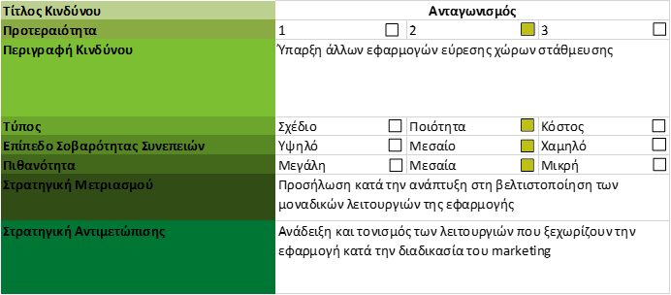
Νομική και κανονιστική συμμόρφωση (legal and regulatory compliance):
Το ParkRadar πρέπει να συμμορφώνεται με τους σχετικούς νόμους και κανονισμούς που σχετίζονται με το απόρρητο δεδομένων, την προστασία των καταναλωτών, τους κανονισμούς στάθμευσης κλπ. Η μη συμμόρφωση με αυτούς τους νόμους και κανονισμούς μπορεί να οδηγήσει σε νομικές και οικονομικές κυρώσεις. Για τη διαχείριση αυτού του κινδύνου, η εφαρμογή θα πρέπει να σχεδιάζεται και να λειτουργεί σύμφωνα με τους ισχύοντες νόμους και κανονισμούς. Αυτός ο κίνδυνος μπορεί να αποφευχθεί μέσα από την αναζήτηση νομικών συμβουλών, όπου απαιτείται για να διασφαλιστεί ότι η εφαρμογή παραμένει συμβατή.

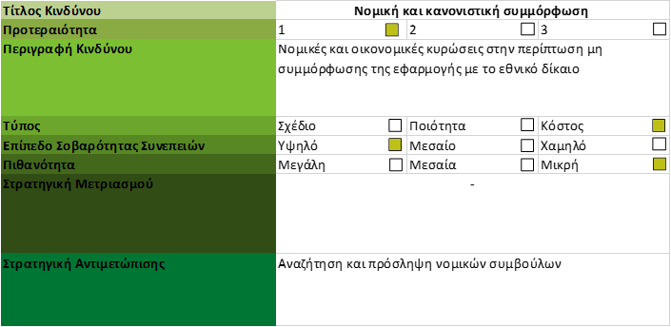

Αυτοί είναι μόνο μερικοί πιθανοί κίνδυνοι για το έργο ParkRadar και ενδέχεται να υπάρχουν και άλλοι ανάλογα με τις συγκεκριμένες συνθήκες. Ωστόσο, προσδιορίζοντας αυτούς τους κινδύνους και αναπτύσσοντας στρατηγικές για τη διαχείρισή τους, η ομάδα μπορεί να αυξήσει την πιθανότητα επιτυχίας του έργου.

Βασικά Εργαλεία
Word για την συγγραφή των τεχνικών κειμένων.
Photoshop για την παραγωγή του logo.
Excel για την δημιουργία και συμπλήρωση της φόρμας κινδύνου.
Github ως αποθετήριο της ατομικής δουλειάς του κάθε μέλους της ομάδας, αλλά και ως εργαλείο οργάνωσης της συλλογικής δουλειάς.
Discord για τις συναντήσεις, την επικοινωνία, ανταλλαγή ιδεών και συζήτηση πάνω στον τρόπο εργασίας μας.

